木垒哈萨克自治县2024年统计公报

2024年，全县上下坚持以习近平新时代中国特色社会主义思想为指导，全面贯彻落实党的二十大和二十届二中、三中全会精神，坚定不移贯彻落实习近平总书记关于新疆工作重要讲话和指示批示精神，完整准确全面贯彻新时代党的治疆设计图，在县委的坚强领导下，坚持稳中求进工作总基调，高效统筹发展和安全，聚焦自治区“十大产业集群”和“自治州“十大典范行动”，坚持“风光并举、羊豆齐抓”，以新能源产业引领一二三产业融合发展。

一、综合
根据地区生产总值统一核算结果，全年实现地区生产总值1315785万元（现价，下同），按可比价计算（下同），同比增长9.1%；其中：第一产业实现增加值118777万元，同比增长5.6%；第二产业实现增加值831128万元，同比增长20.2%。其中：工业实现增加值734106万元，同比增长22.7%。建筑业实现增加值97022万元，同比增长16.3%；第三产业实现增加值365880万元，同比增长3.9%。第一、二、三产业增加值占地区生产总值的比重分别为9%、63.2%和27.8%。 户籍人口82799人。

图1，2017年-2024年地区生产总值及其增长速度
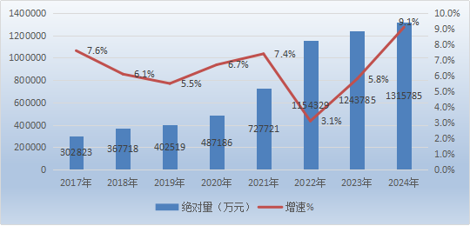

图2，2017年-2024年三次产业增加值占地区生产总值比重
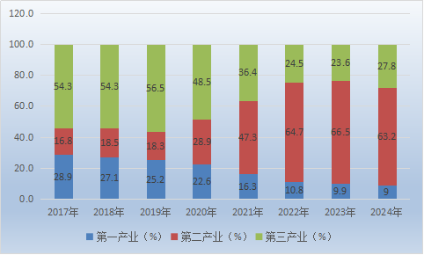

二、农业和畜牧业

全年实现农林牧渔及其服务业总产值153487.62万元，同比增长6.39%。其中：种植业产值 72567.53万元，同比增长 9.38%；林业产值1305.55万元，同比增长15.89%；牧业产值62860.4 万元，同比增长1.33%；农林牧服务业产值16754.14万元，同比增长 16.30%。全年农作物总产量达

230274.7吨，同比下降5.43%，其中：粮食作物总产量171814.6吨，同比增长21.09%。年末牲畜存栏47.8898万头（只），同比下降16.45 %，年内牲畜出栏40.6918万头（只），同比下降1.83%。全年肉产量达11667.53吨，奶产量7772.51吨。
图3，2017年-2024年农林牧渔业总产值及其增长速度
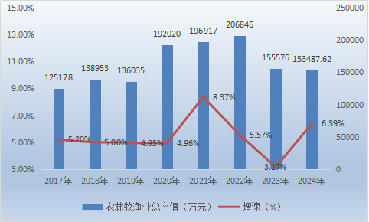

三、工业和建筑业
全年规上工业企业（县属）完成工业总产值924388万元，同比增长91.5%，增加值331309.8万元，同比增长54.8%。规模以上工业企业营业收入1302719万元，增长91.75%；利润总额186311万元，增长32.42%。从三大门类看，制造业增加值12.64亿元，同比增长168.4%；电力、热力、燃气及水生产和供应业增加值20.49亿元，同比增长20.9%。五种主要工业产品产量实现全部增长，其中，发电量124.02亿千瓦时，同比增长20.29%，其中，风力发电10.08亿千瓦时，同比增长19.32%，太阳能发电23.17亿千瓦时，同比增长24.68%；商品混凝土产量5.14万立方米，同比增长90.23%；鲜、冷藏肉产量30.53吨，同比增长45.24%；太阳能电池产量2.77万千瓦时，同比净增。
全年具有资质等级的总承包和专业承包建筑业企业（不包括未在当地注册企业）13家，全年完成建筑业总产值32886万元，同比下降36.7%。完成竣工产值10159万元，同比下降6.9%。全年房屋施工面积1.5万平方米，同比增长383.8%。

图4，2017年-2024年县属工业增加值及其增长速度
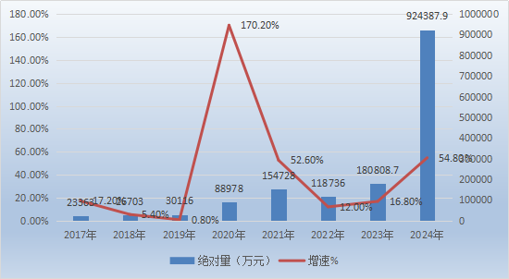

四、固定资产投资与房地产
全年完成500万元以上固定资产投资总额920553万元，同比增长62.1%。 500万元以上固定资产投资施工项目71个，其中本年新开工27个。本年投产项目个数13个。从产业投向看，第一产业完成投资17374万元，同比增长508.1%，其中：农林牧渔业投资1368万元，下降92.33%；第二产业完成投资879822万元，同比增长89.5%，其中：制造业完成投资17927万元，同比增长368.93%；电力燃气及水生产供应业完成投资861895万元，同比增长87.17%；第三产业完成投资23357万元，同比下降76.8%。三次产业投资构成1.9:95.6:2.5。
全年具有开发经营活动的房地产开发经营业法人单位（在当地注册、具有资质等级）6家，完成投资1354万元，同比下降23.8%。商品房销售面积0.9967万平方米，同比下降22.1 %；完成销售额2329万元，同比下降 32.3 %；商品房销售套数56套，同比下降40.4%。
图5，2017年-2024年固定资产投资及其增长速度
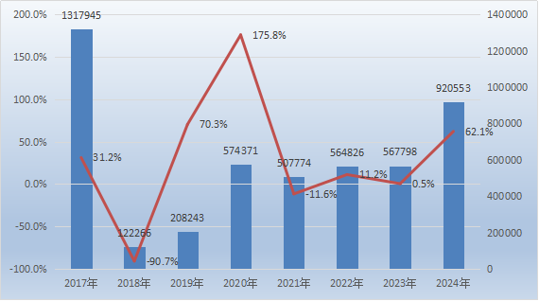

五、交通及城市建设
全年道路旅客运输经营业户1户。道路货物运输经营376家，其中个体355家。道路运输从业人员1919人。客运平均日发班次18班次/日，平均日旅客发送量114人次。载货汽车拥有量1043辆，吨位17982吨，客运汽车117辆，客位2109座。截止年底全县公路里程总计1518.5公里，其中：县道312.1公里，乡道368.4公里，村道838.0公里。
全县城区面积11.3平方公里，建成区面积8平方公里。天然气供应总量542.65万立方米，用气人口1.64万人。供热能力390兆瓦，供热管道长度112.51公里，供热面积112.51万平方米。城市道路62.33公里，绿化覆盖面积381.27公顷，绿地面积348.19公顷，其中：建成区绿化面积348.19公顷。现有公园3个、面积53公顷，公园绿地面积42.73公顷，公园绿地服务半径覆盖覆盖的居住用地123.81公顷。现有公厕16个，水厂1个，污水处理能力1万立方米/日。
- 国内贸易和进出口贸易
全年实现社会消费品零售总额114655.3万元，较上年同期增长7.2%。其中：限额以上实现社会消费品零售总额25449.4万元，同比增长31.7%。限额以下实现社会消费品零售总额89205.9万元，同比增长1.8%。按销售单位所在地划分：城镇99715.2万元，同比增长7.1%；乡村14940.2万元，同比增长7.4%。按消费形态划分：餐饮收入13622.1万元，同比增长0.3%；商品零售额101033.3万元，同比增长8.2%。全县限额以上批零住餐业19家（大个体单位7家）其中：批发业8家、零售业4家，住宿业4家、餐饮业3家。
全县规模以上服务业企业（2家）实现营业收入30854万元，同比增长6.89%。
全县实现外贸进出口额3.08185万美元，同比增长100%。

图6，2017年-2024年全社会消费品零售总额及其增长速度
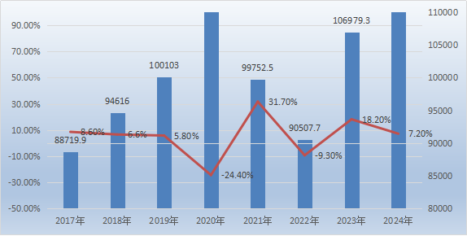

财政、金融、保险及通信

全年完成一般公共预算收入67136万元（不含上划），同比增长16.9%。一般公共预算支出285124万元，同比增长14.7%。
年末金融机构存款余额67.99亿元，同比增长14.55%；贷款余额62.71亿元，同比下降4.66%。存贷比92.2%。
全县3家保险公司全年实现业务收入10585.3万元，同比增长6.1%。其中财产险收入3275.5万元，同比下降16.3%；中华联合保险收入2296.9元，同比增长12.7%，人寿保险收入5012.94万元，同比增长24.5%。赔款支出4243.9万元，同比下降33.6%。其中：财产赔款支出2187.4万元，中华联合赔款支出1717.2万元，人寿赔款支出339.32万元。

全县固定电话用户6092户；移动电话用户84019户；互联 网宽带接入用户70909户。

八、科学技术和教育
全县地方财政科学技术支出8万元，增长30.7%，教育支出33022亿元，增长0.05%。
全县共有中小学校12所，其中：中学1所，小学11所，中小学在校学生7764人，比上年减少236人,全年招生人数1836人，同比增加115人，毕业生人数1863人，同比增加48人；教职工总数985人,同比减少47人；专任教师655人，同比少12人。全县共有幼儿园14所，在园人数1446人，同比减少355人；教职工190人，同比增加1人；专任教师180人，与上年持平。全县共有成人中等职业技术学校1所，在校学生331人，同比增加104人；教职工23人，同比减少1人；专任教师15人，同比减少3人。

九、文化、体育、广播和卫生
全县共有艺术表演团体1个；文化馆1个；博物馆1 所；公共图书馆1个；研究中心1个。年内组织各种形式的文化活动37场次。
全县有广播电台1座，广播人口覆盖率99％；有电视台1座，全年公共电视节目播出时间2440小时。
全县共有卫生机构81个，拥有床位479张。在卫生机构中，综合医院1所，中医院1所，妇幼保健院1个，疾病预防控制中心1个，乡镇卫生院10个，社区卫生服务中心4个、村卫生室41个、诊所、卫生室、医务室22个。卫生技术人员645人，同比增加27人。其中执业（助理）医师218人，同比减少15个；注册护士216人，同比减少31个；药师44个，同比减少1个； 技师71个，同比增加7个，其它27个，同比增加16个。

十、人口、人民生活及社会保障
全县总户数28267户，82799人，其中男性42682人，女性40117人。在全部人口中，汉族人口49781人，哈萨克族人口25337人，维吾尔族5321人，回族969人，乌孜别克族981人，其他民族410人。全县户口登记出生人口480人，人口出生率5.77‰。死亡516人，人口死亡率6.2‰，人口自然增长率-0.43‰。
全县城镇居民人均可支配收入38537元，比上年名义增长6.5％，农村居民人均可支配收入25058元，比上年名义增长9.1％。
全县城镇职工基本养老保险参保人数 12987人，享受待遇10403人；城乡居民基本养老保险参保人数30310人，领取待遇9607 人；工伤保险参保10546人，领取待遇58人；失业保险参保7985人，领取待遇237人；生育保险参保10577人，职工医疗保险参保15932人，职工大额医疗费用补助参保人数15932人，城乡居民医疗参保56216人。
全县享受城市低保330户507人，享受农村低保989户1926人，低保资金全年支出费共计1551.4万元。全县收养性单位1个，共有床位200张。
- 安全生产
全县共发生生产经营性事故3起（道路交通事故），死亡3人（均为道路交通事故），受伤0人；死亡人数、事故起数与2023年相比下降1人、1起，下降率25%。
- 水资源保护和利用
木垒县总供水量0.6103亿立方米，其中地表水源供水量0.3076亿立方米，地下水源供水量0.2907亿立方米，其他水源供水量0.0120亿立方米。总用水量0.6103亿立方米，其中农业用水量0.4919亿立方米，工业用水量0.0086亿立方米，生活用水量0.0710亿立方米，人工生态环境补水0.0388亿立方米。

十三、空气环境质量
2024年（1月1日～12月31日）共计366天，实测天数358天，优良天数356天，其中：一级优308天，二级良48天，三级轻度污染1天，四级中度污染1天，空气优良率99.4%。PM10平均浓度22ug/ m³, PM2.5平均浓度9ug/m³，与云年同期相比PM10平均浓度下6ug/ m³同比下降21.4%，PM2.5平均浓度持平。
- 全社会用电量
全社会用电量47159.25万千瓦时，比上年增长27.59 %。其中，第一产业878.79万千瓦时，增长36.55 %；第二产业24821.59万千瓦时，增长24.97 %（工业用电23404.54万千瓦时，增长21.16 %）；第三产业15107.82万千瓦时，增长36.52 %。城乡居民生活用电6351.01万千瓦时，增长17.86 %。

木垒哈萨克自治县统计局
2025年4月5日

